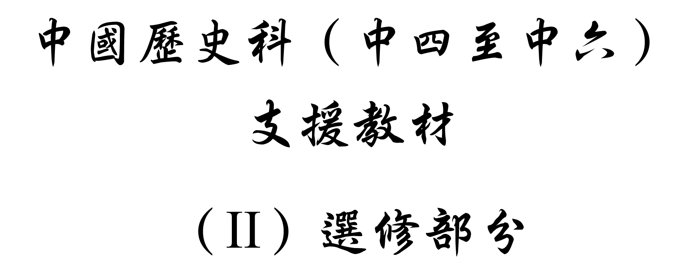



學習重心：唐代佛教對中國社會和文化的影響

建議分析內容：

- 唐代佛教與中國文化的融和。

探討問題建議：

- 唐代佛教對中國文化的發展有什麼影響？
探討問題建議：唐代佛教對中國文化的發展有什麼影響？



「按照佛教的說法，人有『過去』、『現在』、『未來』或『前世』、『現世』、『來世』，這三世是連續不斷，互為因果的。『凡為善惡，必有報應』，所以，自己會承擔自己的責任和報應，因而人在世時就要『廣種福田』。那麼，怎麼才能種下福田呢？主要是做善事，一方面包括度人為僧，開鑿佛像，抄寫或念誦經卷，建造寺廟，也就是供養佛教。後來，佛教也接受中國傳統的觀念，把做符合倫理道德的事情，如賑濟、孝敬忠厚、忍辱等等，都算在善行之中。」

參考：葛兆光：〈佛教的東傳及其對中國人的影響〉，收入氏著：《中國古代社會與文化十講》（香港：商務印書館，2003年），頁95。



割股療親是唐代的一種新奇風俗，亦是孝道的表現。

《新唐書‧孝友傳》：「唐時陳藏器^{註一}著《本草拾遺》，謂人肉治羸疾^{註二}，自是民間以父母疾，多刲股肉而進。」

註一：陳藏器，四明人，唐開元年間有名的醫林學究。
註二：羸疾：某種不治之症，一說是肺結核一類疾病。

引文大意：唐時陳藏器著《本草拾遺》，指出人肉可以醫治不治之症，自此民間每遇到父母染病，多割股肉以進。



印度佛教寓言中，有「釋迦牟尼未成佛時，為了想達到成佛的願望，不惜以自己的血肉作為方藥，來醫治病人。……隨著佛教勢力的東漸，這種神奇性的故事，也開始傳播中國。」

參考：金寶祥：〈和印度佛教寓言有關的兩件唐代風俗〉，收入金寶祥：《唐史論文集》（蘭州：甘肅人民出版社，1982年），頁32-35。



柳宗元

柳宗元〈永州龍興寺西軒記〉：「夫室，向者之室也，席與几，向者之處也。向也昧而今也顯，豈異物耶？因悟夫佛之道，可以轉惑見為真智，即群迷為正覺，舍大暗為光明。夫性豈群物耶？熟能為余鑿大昏之墉，辟靈照之戶，廣應物之軒者，吾將與為徒。」

內容大意：柳宗元在永州時，他住的房間，西牆外當大江之流，惜無窗，室內昏暗，更無法看到室外的開廊景像，於是他開了扇西窗，頓使眼界打開，因而領悟出學習佛學的理由。（參考張躍：《唐代後期儒學》，上海：上海人民出版社，1994年，頁124。）

資料來源：汪新選注：《柳河東小品》（北京：文化藝術出版社，1997年），頁174。



劉禹錫

劉禹錫〈贈別君素上人〉：「曩予習《禮》之《中庸》，至『不勉而中，不思而得』，懼然知聖人之德，學以至於無學。……晚讀佛書，見大雄念物之普，級寶山而梯之，高揭慧火，巧镕惡見，廣疏便門，旁束邪徑。其所證入，如舟沿川，未始念於前而日遠矣。夫何勉而思之邪？是余知突奧於《中庸》，啟鍵關於內典。會而歸之，猶初心也。」

內容大意：按劉禹錫的理解，儒家經典的《中庸》為學者揭示了什麼是「聖人之德」，但沒有講清楚達到「聖人之德」的具體步驟。這一點，佛學講得很具體，能教人掌握體認普遍真理的正確方法。所以，他把佛經和儒家經典「會而歸之」，以佛學開啟智慧，實現學習儒學的「初心」。（參考張躍：《唐代後期儒學》，上海：上海人民出版社，1994年，頁124。）

資料來源：蔣維崧等箋注：《劉禹錫詩集編年箋注》（濟南：山東大學出版社，1997年），頁764。



「據不完全的統計，《全唐詩》中所收錄的唐代士大夫遊覽佛寺、研讀佛典、交接僧人的詩大約有2700首，唐代僧人的詩大約有2500首，一共5200多首，佔了《全唐詩》的十分之一以上。」

參考：張國剛：《佛學與隋唐社會》（石家莊：河北人民出版社，2002年），頁296。



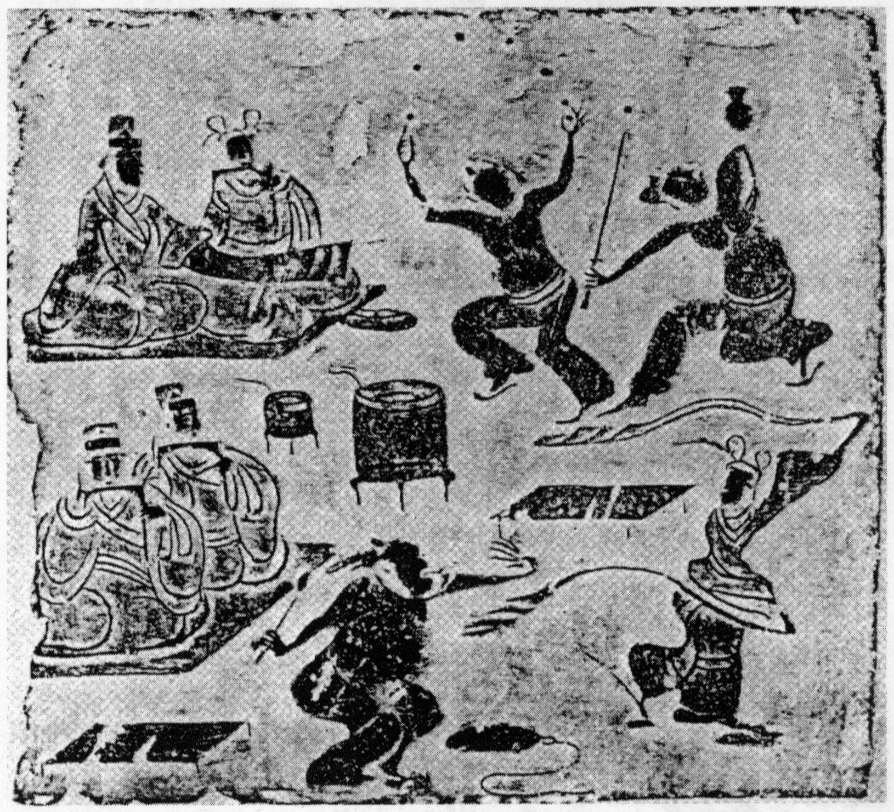

資料來源：漢墓壁畫〈宴樂圖〉，載劉志遠：《四川漢代畫像磚藝術》（北京：中國古典藝術出版社，1958年），圖23。



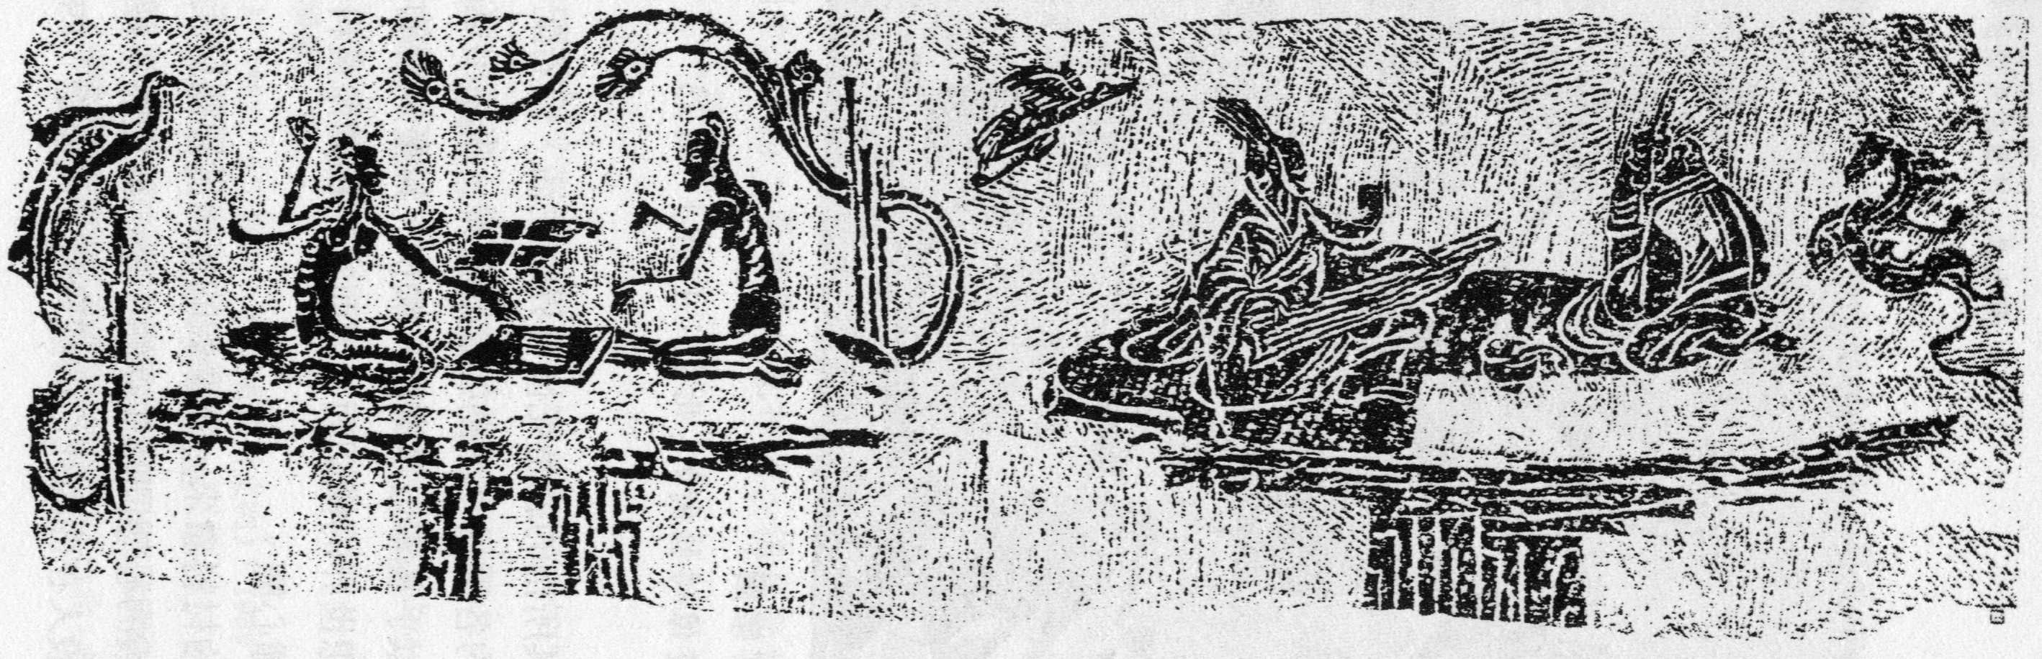

資料來源：〈仙人六博〉，載聞宥編：《四川漢代畫像選集》（上海：群聯出版社，1955年），圖26。

資料七、八註釋：「這些隨葬品和壁畫之所以表現出一種樂觀平和的死後世界面貌，可能正是由於人們對於死後世界中的生活持著一種悲觀而懷疑的態度。在墓中多埋車馬偶人、亭台樓閣、牲畜雞犬，固然可以解釋為家人希望墓主在地下能享有舒適的生活，但從另一方面考慮，其實也可解釋為由於人們預期死者在地下將會遭遇困境，因而提供大量的隨葬品……而墓室壁畫中大量的神仙和祥瑞圖像，固然可以是希望死者去到一個無憂無慮的極樂世界的象徵，也可以是為了保護死者而設的圖像咒符，就如同鎮墓文的作用。從這一角度來了解，隨葬品、壁畫、鎮墓文、地券、碑銘等等，都是漢人這種比較悲觀的死後世界觀在不同方面的顯現。」（蒲慕州：《追尋一己之福——中國古代的信仰世界》，台北：麥田出版，2004年，頁223。）



「……佛教的地獄故事就逐漸傳入中國，並和傳統中國的『黃泉』傳說和『泰山』的故事結合起來，渲染著死後世界的恐怖。」

參考：葛兆光：〈佛教的東傳及其對中國人的影響〉，收入氏著：《中國古代社會與文化十講》（香港：商務印書館，2003年），頁94。



「《樂府曲調》還有一個〈泰山吟〉，是一個輓歌，正因為人死靈魂歸於泰山，所以才有這種曲調。中國人相信『泰山主死』，這種思想，是淵源流長的。泰山神是有編制的，帶頭的是府君，就是泰山府君，這是道教的觀念。晉朝以後，佛教興起了，佛教的閻王取代了泰山府君，變成了陰間的主神之一，並把『泰山主死』的環境地獄化了。」

參考：楊典：《唐卡中的六道輪迴與地獄精神》（西安：陝西師範大學出版社，2006年），頁49。



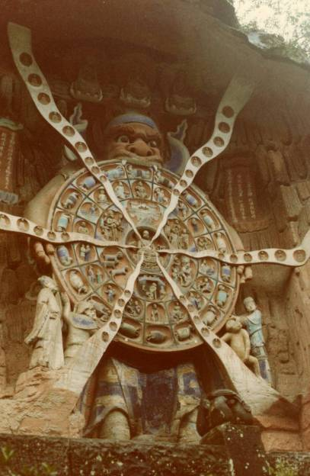

四川大足石刻（宋代），1986年攝。

註：四川大足寶頂大佛灣3號的關於「六道輪迴」的浮雕，高7.8米，主要刻畫的是猙獰的「轉輪法王」，他雙臂環抱著「六趣輪」，輪分四層：內層當中有一菩薩跏跌而坐，從菩薩中部發出六道絢麗的毫光，並在光束中分別呈現出5至8個「月輪佛」；第二層環刻六道，也就是天、人、餓鬼、地獄、畜生與阿修羅道；第三層複雜一些，環分18格，刻畫有將軍、老者、漁翁等各色人物；第四層也有18格，刻畫了輪迴轉世時，各種生靈變化的圖像。



「開元初年，力行整頓佛、道兩教的姚崇，在留給子孫的遺訓中交代，自己死後，遺族從初七到終七的七七日里，要舉辦七僧齋法會。」

〔日〕礪波護著；韓昇編；韓昇、劉建英譯：《隋唐佛教文化》（上海：上海古籍出版社，2004年），頁83。



「根據佛教的說法，人死以後七天算一個齋日，從頭七、二七一直到七七，一共是四十九天，叫做『七七』。過了七七之後死者才能投胎重生，所以在這期間，每隔七天就要設齋一次，請佛教僧人來給死者唸經，超度亡魂，使他能夠早日降生。」

參考：張國剛：《佛學與隋唐社會》（石家莊：河北人民出版社，2002年），頁258。



唐憲宗元和七年（812年），就有一婦人邊氏留下遺願，希望死後「權於府君墓側，別置一墳，他時須為焚身，灰燼分於水陸。」

參考：張國剛：《佛學與隋唐社會》（石家莊：河北人民出版社，2002年），頁259。
建議討論問題：

閱讀資料一，回答以下問題：

- 當佛教進入中國，影響中國之餘，也受中國的善惡標準所影響。請根據資料一加以說明。

閱讀資料二、三，回答以下問題：

- 唐代的割股療親的做法與佛教的傳播，有什麼關係？

閱讀資料四、五，回答以下問題：

- 在〈永州龍興寺西軒記〉，柳宗元以「窗」來比喻什麼？為什麼開一扇窗會引起他學佛的興趣？這反映了唐代士大夫對佛學的態度如何？（對於柳宗元來說，佛學可以開啟他的性靈、智慧之窗。）

- 劉禹錫研習佛學的目的是什麼？他這種做法日後對佛學及儒學會有什麼影響？

閱讀資料六，回答以下問題：

- 佛教對唐詩的創作有什麼影響？

閱讀資料七、八，回答以下問題：

- 漢代人墓葬壁畫所描繪的景象是怎樣的？這反映了中國人對死後世界什麼態度？

閱讀資料七、八、九、十、十一，回答以下問題：

- 佛教徒想像的死後世界又是怎樣的？這與漢代人對死後世界的觀念有什麼不同？

- 若說中國的文化因子有利於佛教思想的傳播，就死亡這一概念來說，試想想為何「輪迴」的觀念可以在國人的觀念或思想中生根。（漢代人對死後世界的不確定、悲觀與懷疑態度，「輪迴」的觀念正好能給予系統的解釋及說明。）

閱讀資料十二、十三、十四，回答以下問題：

- 從姚崇留給子孫的遺訓中，反映他有何種的宗教觀念？

- 從姚崇及婦人邊氏兩個例子看到，佛教對中國人的死亡儀式有什麼影響？
參考書目

許理和著；李四龍、裴勇等譯：《佛教征服中國》（江蘇：江蘇人民出版社，1998年）

湯用彤：《隋唐佛教史稿》（北京：中華書局，1982年）

葛兆光：《禪宗與中國文化》（上海：上海人民出版社，1986年）

張弓：《漢唐佛寺文化史》上、下冊（北京：社會科學出版社，1997年）

薛克翹：《佛教與中國文化》（北京：昆崙出版社，2006年）

范文瀾：《唐代佛教》（北京：人民出版社，1979年）

張國剛：《佛學與隋唐社會》（石家莊：河北人民出版社，2002年）

礪波護著；韓昇編；韓昇、劉建英譯：《隋唐佛教文化》（上海：上海古籍出版社，2004年）

楊典：《唐卡中的六道輪迴與地獄精神》（西安：陝西師範大學出版社，2006年）

葛兆光：〈佛教的東傳及其對中國人的影響〉，收入氏著：《中國古代社會與文化十講》（香港：商務印書館，2003年）

金寶祥：〈和印度佛教寓言有關的兩件唐代風俗〉，收入金寶祥：《唐史論文集》（蘭州：甘肅人民出版社，1982年）

謝重光：《漢唐佛教社會史論》（台北：國際文化事業有限公司，1990年）

楊非：《玄奘》（上海：學習生活出版社，1955年）

李國榮：《佛光下的帝王——中國古代帝王事佛活動秘聞》（北京：團結出版社，1995年）

蔣維喬：《中國佛教史》（北京：團結出版社，2005年）

